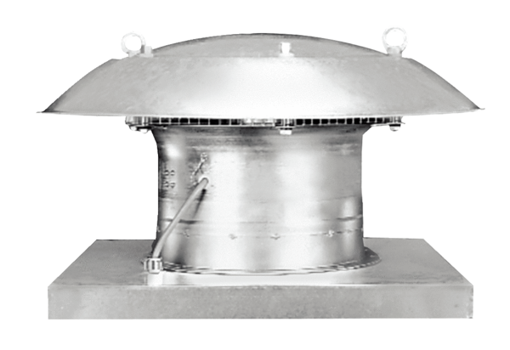Osiowy wentylator dachowy DZD 60/4 BOpakowanie jednostkowe: 1 sztukaAsortyment: C
Numer artykułu: 0087.0229Producent: MAICO

